Лекция
Программирование интернет-серверов

ASP.NETСORE Swagger

- Swagger: Swagger: спецификация для описания WEB API, ориентирована на REST, машинно-независимая и независимая от языков программирования, официальное название Open API.
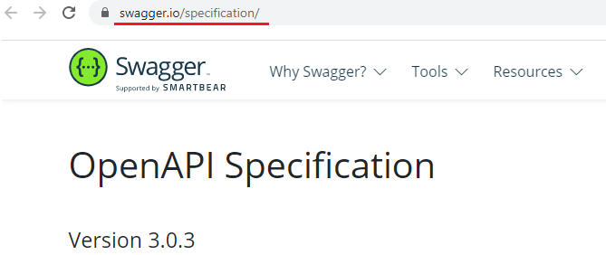

- Swagger: формат описания JSON или YAML, внутреннее представление JSON-объект.
- Swagger: альтернатива WSDL, но для описания интерфейса сервисов REST full API.
- Swagger: предназначен для документирования сервисов и автоматизированной генерации кода REST full API.
- Swagger: ASP.NET CORE, NuGet

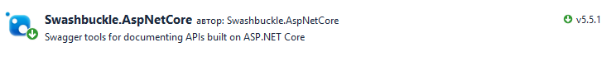

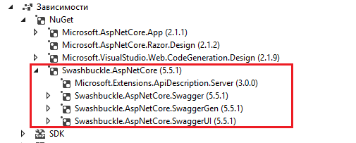

- Swagger: конфигурирование

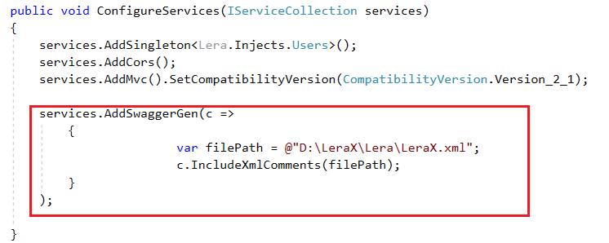

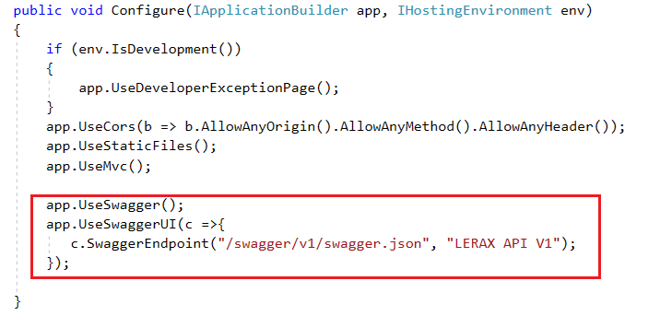

- Swagger: модели данных
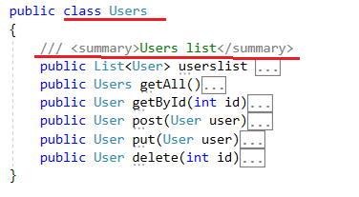
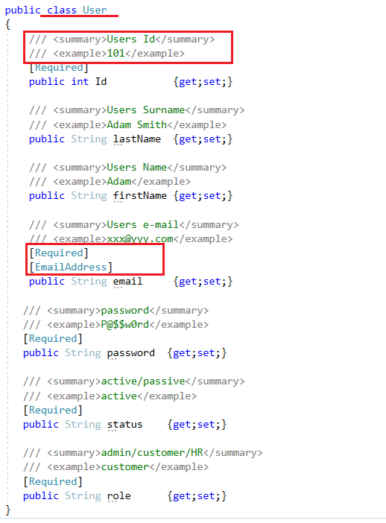

- Swagger: контроллер

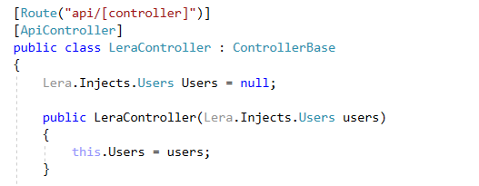

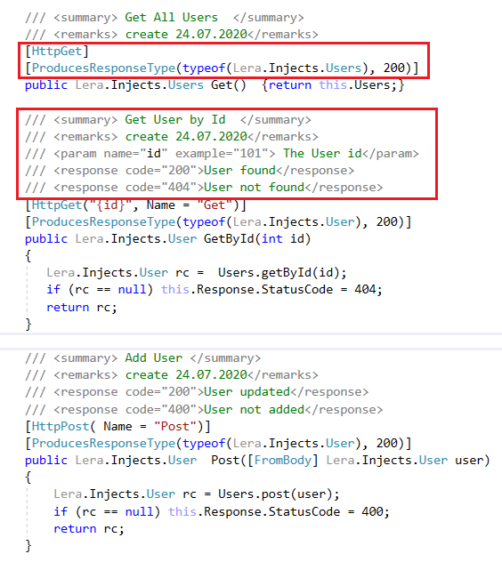

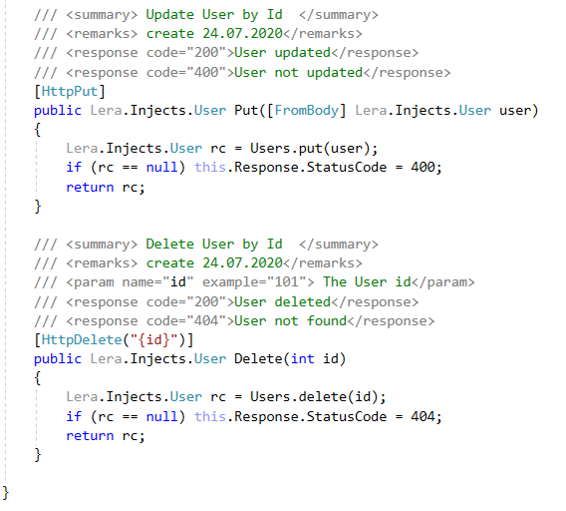

- Swagger: приложение
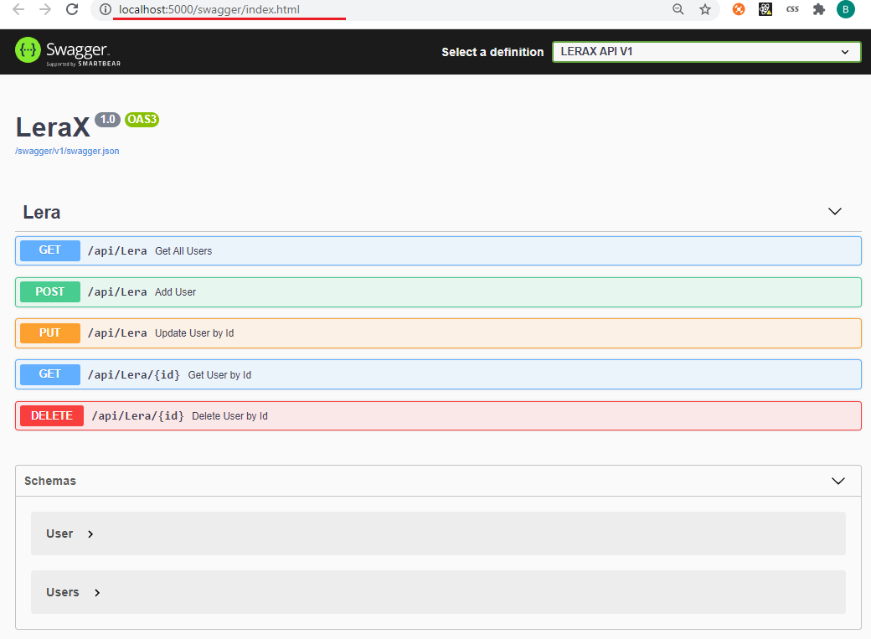
- Swagger: приложение/Schemas
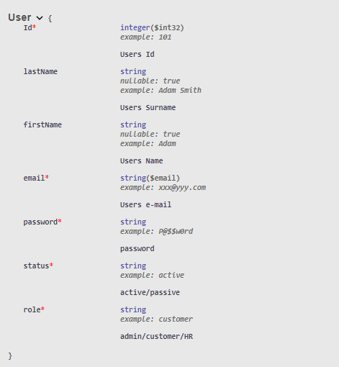

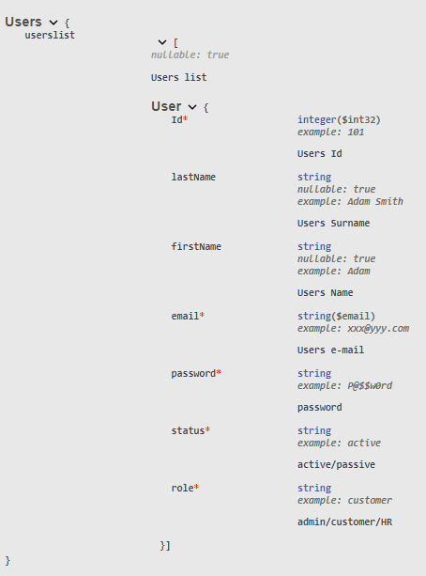

- Swagger: приложение/методы
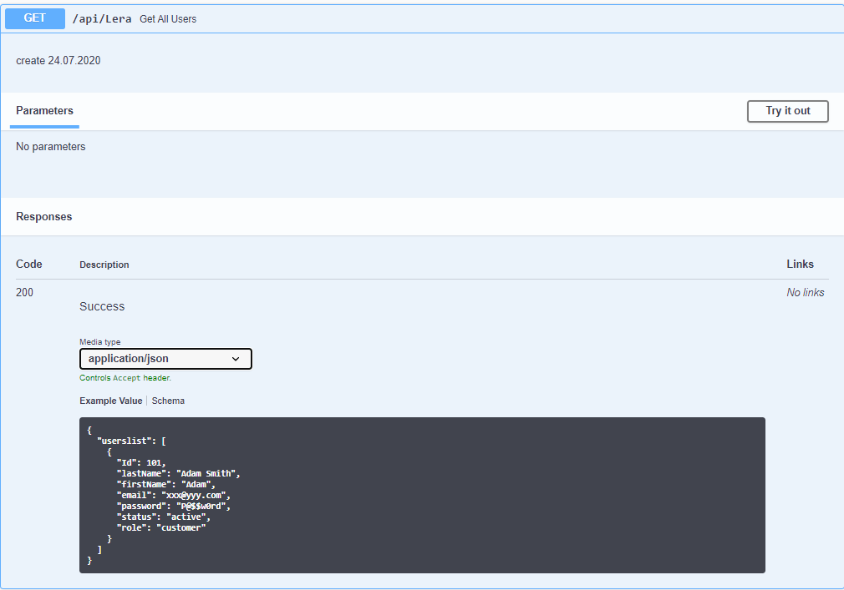

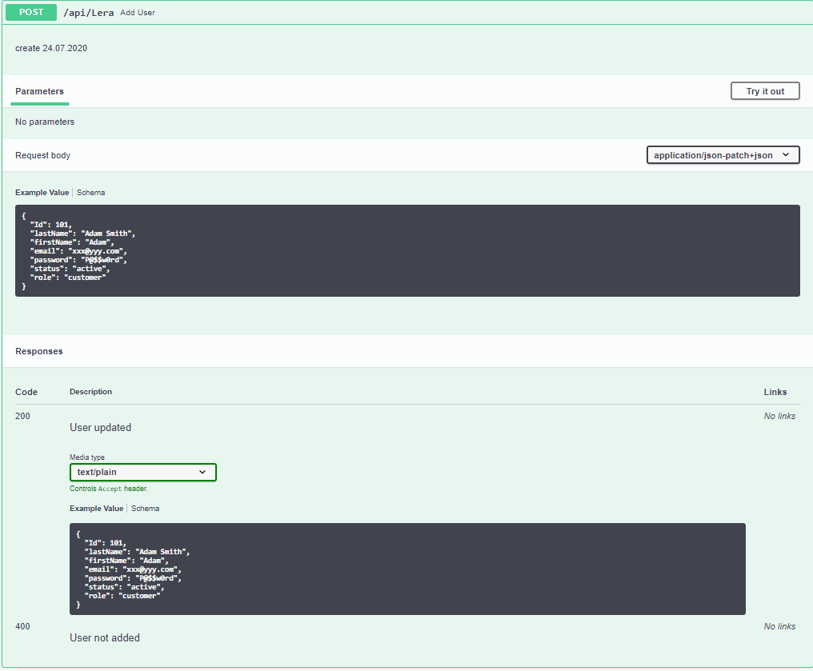

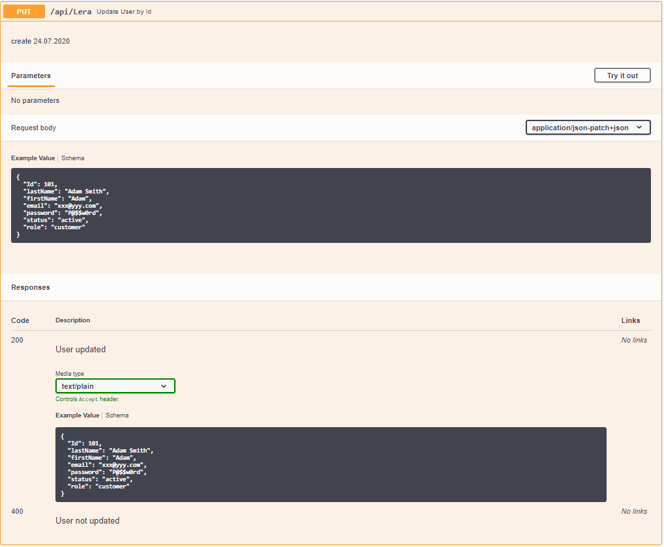

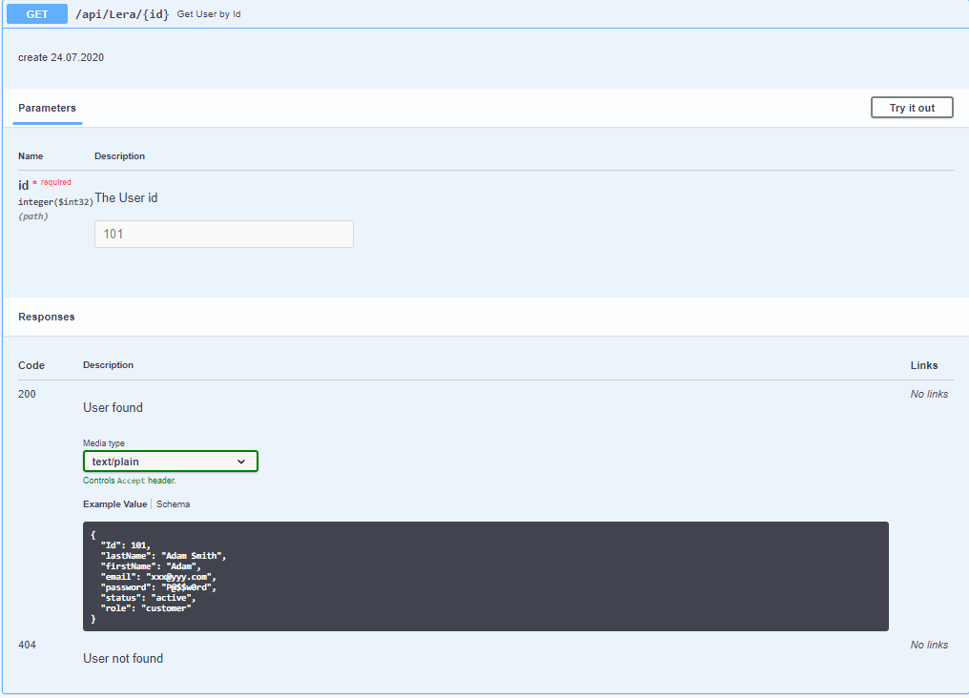
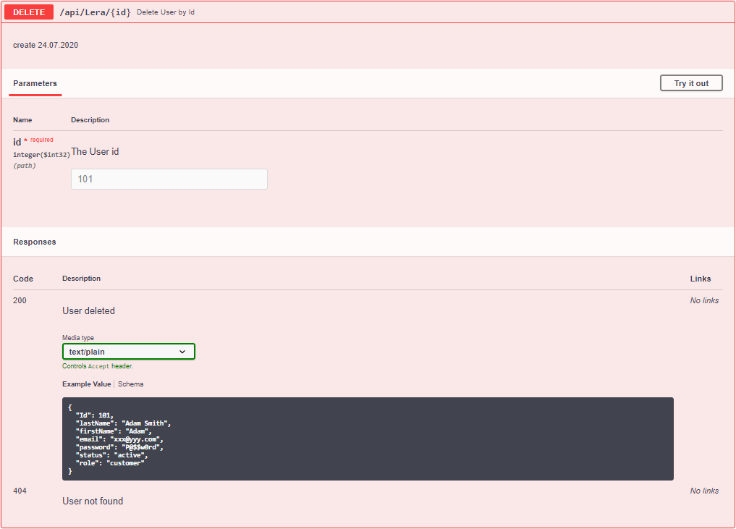

- Swagger:
- Swagger:
- Swagger:
- Swagger:
- Swagger:
- Swagger:
- Swagger:
- Swagger:
- Swagger:
- Swagger:

